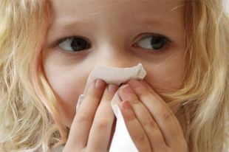 КОВАРНАЯ ИНФЕКЦИЯ!
Менингококковая инфекция – это острое инфекционное заболевание, возбудителем которого являются бактерии – менингококки. Она является одной из самых тяжелых инфекций детского возраста. Менингит (воспаление оболочек мозга) – крайне опасное заболевание. По оценкам ВОЗ, до 50% заболевших без лечения погибают, более чем в 10% случаев возникают серьезные осложнения. Увы, даже своевременная медицинская помощь не всегда гарантирует благополучный исход. В 70% случаев этим заболеванием страдают дети (чем меньше ребенок, тем тяжелее протекает менингит и тем хуже прогноз).
Заразиться этой инфекцией довольно легко. Это может произойти обычным воздушно-капельным путем, но только при близком контакте с источником инфекции. Не застрахованы даже малыши, не посещающие детских садов. Дело в том, что некоторые люди (чаще взрослые) являются лишь носителями опасных бактерий, при этом сами они или вообще нормально себя чувствуют, или испытывают лишь симптомы легкого ОРЗ. Поэтому нередко дети заражаются у себя дома от своих же родителей, братьев или сестер. В группу особого риска по вероятности заболеть менингитом входят люди, находящиеся в условиях скученности, – студенты первых курсов, живущие в общежитиях, трудовые мигранты, солдаты-новобранцы, а также люди с удаленной селезенкой, с различными иммунодефицитами.Какого-то одного значимого симптома у менингита нет. И признаки этого заболевания вполне можно спутать, например, с гриппом. Поэтому при любом подъёме температуры выше 38–39 градусов и резком ухудшении общего состояния у ребёнка лучше немедленно обратиться к врачу. У медиков есть несколько тестов, которые помогут заподозрить менингит. Например, опасный признак – когда ребёнок не может привести подбородок к груди. В таком случае больного надо срочно госпитализировать. Многие уверены, что багровая сыпь на коже – главный симптом менингита. На самом деле яркие пятна на теле, ягодицах и других местах – признак менингококцемии, которая может сочетаться с менингитом, а может возникать и отдельно. Сама эта сыпь – признак того, что возбудитель инфекции распространился по току крови, то есть начался сепсис. Это жизнеугрожающая ситуация. Причём от появления первых симптомов до гибели больного порой не проходит и суток.

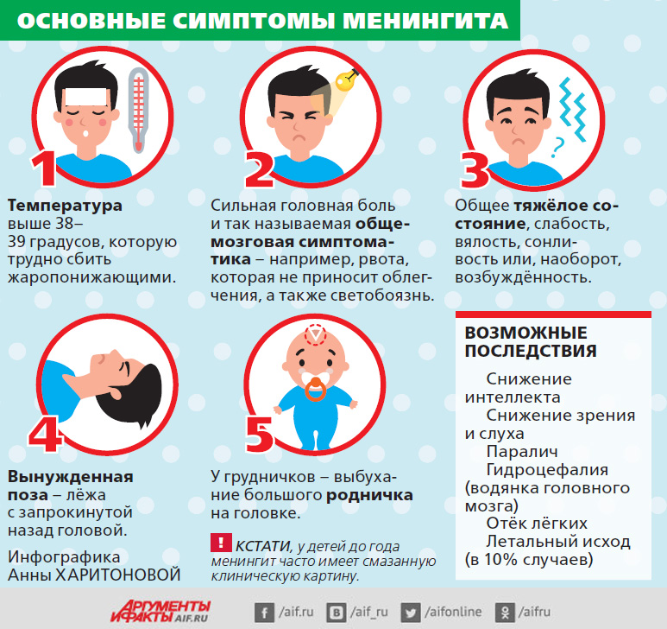
Меры профилактики менингококковой инфекции:
— в случае появления первых симптомов: повышения температуры тела до 40-41⁰С, сильной головной боли необходимо (особенно у детей до 2-х лет) срочно вызвать «скорую помощь» и быстро доставить больного в больницу. Несвоевременное обращение к врачу и поздно начатое лечение, а в данном случае речь идет не о сутках, а о часах от начала заболевания, может стоить больному жизни. Чем раньше будет оказана квалифицированная медицинская помощь, тем быстрее и эффективнее будут результаты выздоровления;
— до приезда «скорой» необходимо изолировать больного, выделить ему индивидуальную посуду и средства личной гигиены, обеспечить больному абсолютный покой и хороший уход;
— необходимо своевременно выявлять и лечить всех лиц в семье с хроническими заболеваниями верхних дыхательных путей;
— родителям ребенка при появлении у них первых признаков простудных заболеваний необходимо пользоваться медицинскими масками;
— рекомендуется гулять с ребенком только на открытом воздухе; избегать поездок в общественном транспорте, длительного нахождения в помещениях, где имеется большое скопление людей (магазины, рынки, парикмахерские и т.д.);
— поскольку возбудитель неустойчив во внешней среде, актуальными являются режимы проветривания, влажной уборки, использование бактерицидных ламп для обеззараживания воздуха;
— полноценное и сбалансированное питание, обогащенное витаминами и микроэлементами поможет справиться с инфекцией;
— занятие спортом, закаливание – все это повышает защитные силы организма.
Помните! Что при малейших подобных симптомах заболевания надо быстро вызвать врача.

